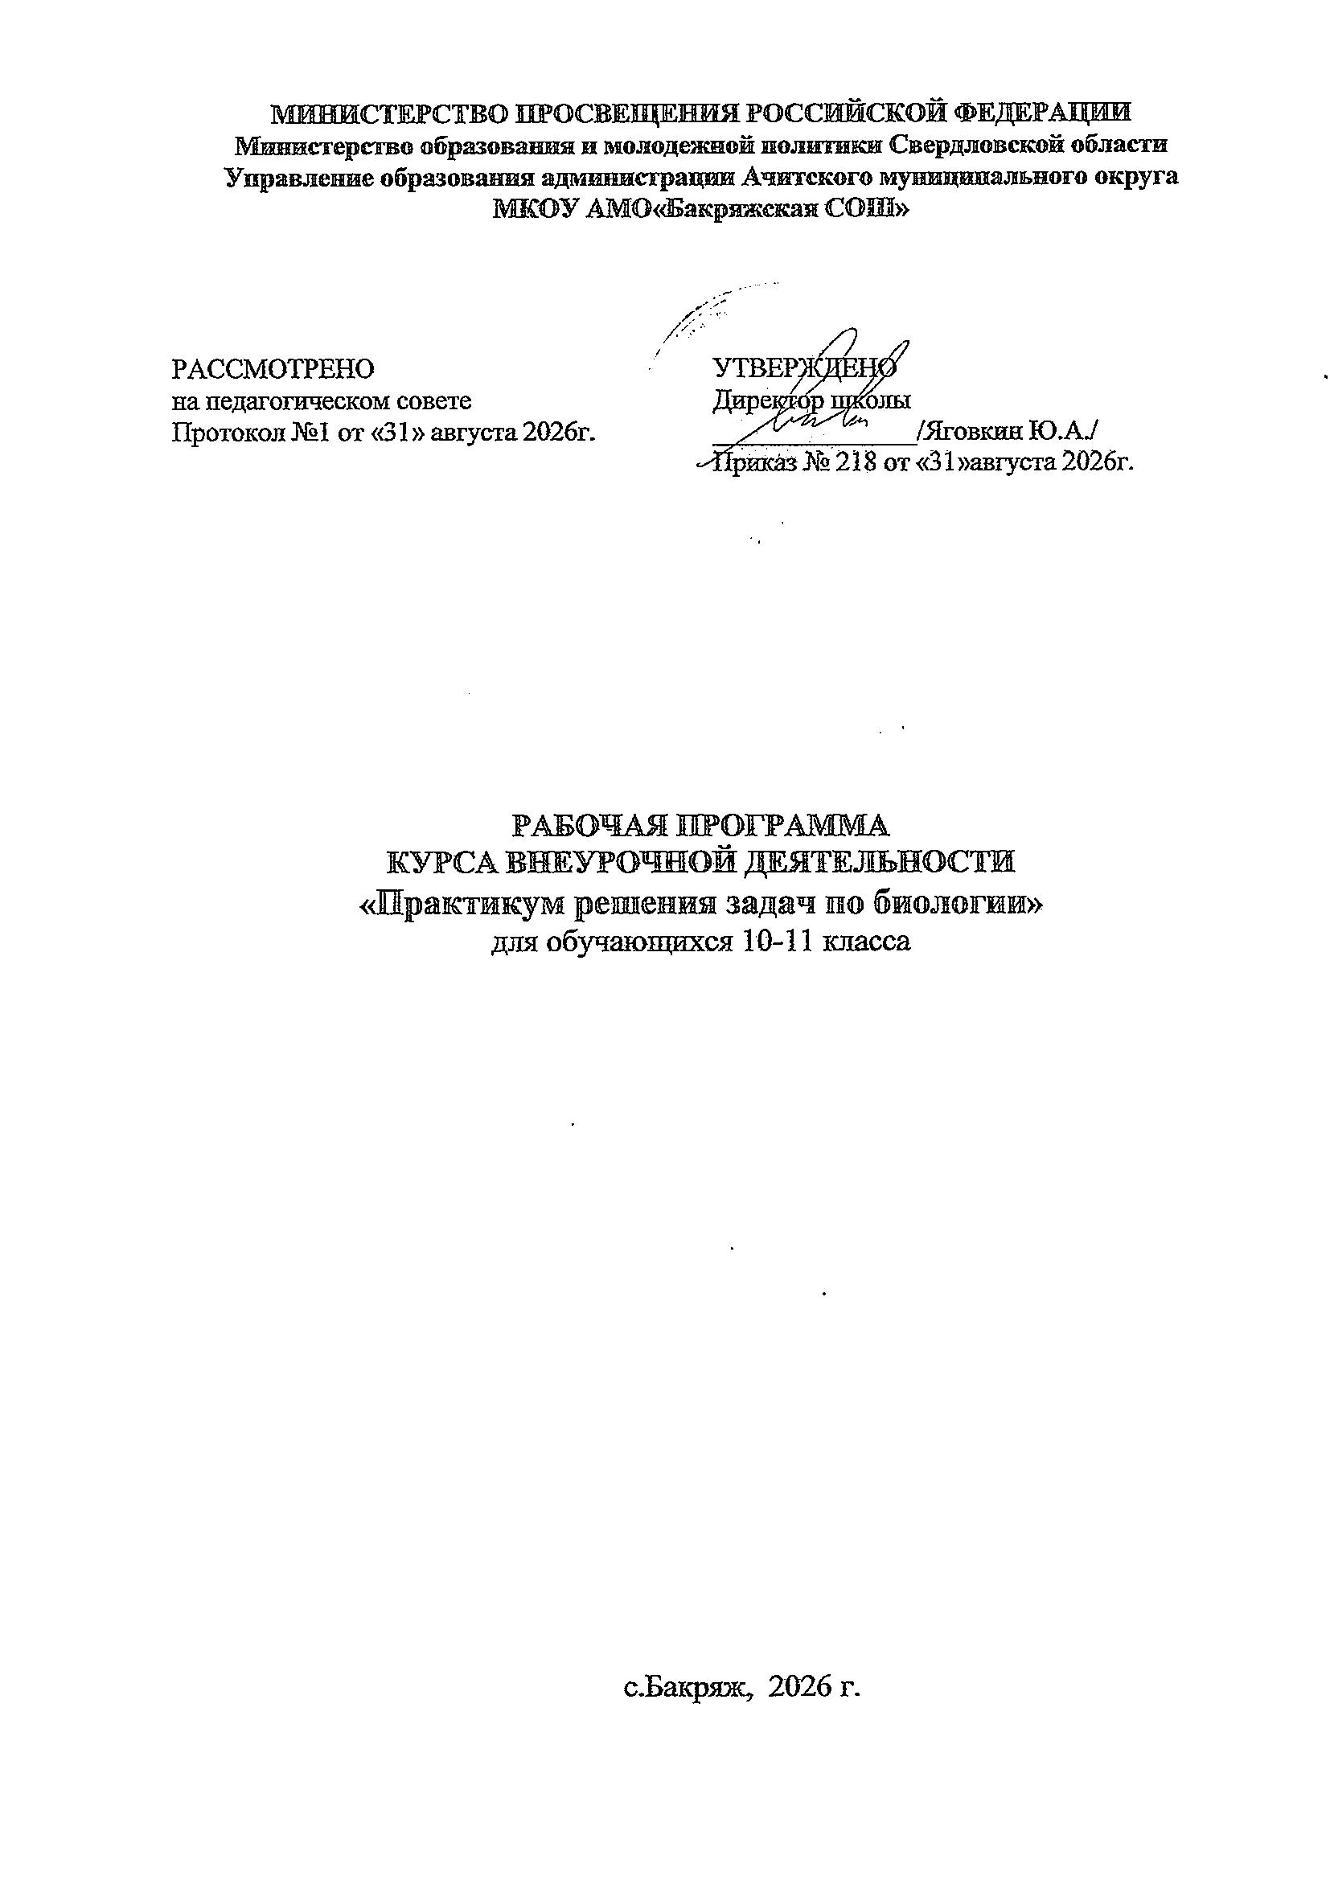

Пояснительная записка
Рабочая программа разработана в соответствии со следующими нормативными документами:
- «Федеральный государственный образовательный стандарт основного общего образования» (утвержден приказом Министерства образования и науки Российской Федерации от «17» декабря 2010 г. № 1897 в редакции от 29.12.2014 (приказ Минобрнауки №1644)
- «Примерная основная образовательная программа основного общего образования» (одобрена решением федерального учебно-методического объединения по общему образованию от 8 апреля 2015 г. № 1/15)
- Устав МКОУ АМО «Бакряжская СОШ» (утвержден постановлением администрации Ачитского городского округа № 316 от 05 мая 2015 г.)
- Основная образовательная программа основного общего образования МКОУ АМО «Бакряжская СОШ» (утвержден приказом №132/2 от 29.08.2014, изменения от 25.06.2015 (приказ № 143/1)
- Федеральный закон «Об образовании в РФ» №273 от 29.12.2012 в редакции от 02.05.2015 (ФЗ №122-ФЗ)

Предлагаемая программа ориентирована на учащихся 10- 11 класса общеобразовательных школ и направлена на дополнение базовых знаний по биологии. Содержательной основой курса являются блоки: «Наследственная информация и ее реализация в клетке», «Основы генетики», «Эволюция», изучаемые в 10, 11 классах. Но большой объем материала, его сложность не позволяют в рамках урока сформировать у учащихся навыки решения всех типов биологических задач. Познание закономерностей наследственности, изменчивости, реализации наследственной информации у организма и в популяции, необходимо для понимания причин многообразия живой природы, процессов эволюции в жизни. Изучение данных закономерностей является теоретической базой селекции, здравоохранения, генной инженерии, биотехнологии, экологии.

Цель программы:
- Содействовать формированию прочных знаний по общей биологии, умений и навыков решения задач.
- Обобщить, систематизировать, расширить и углубить знания учащихся сформировать/актуализировать навыки решения биологических задач различных типов.
- Дать ученику возможность реализовать свои интеллектуальные и творческие способности, имеющиеся знания и умения в других областях деятельности при выполнении проектной работы.
- Дать ученику возможность оценить свои склонности и интересы к данной области знания

Задачи:
1.Формировать систему знаний по главным теоретическим законам биологии.
2.Совершенствовать умение решать биологические задачи репродуктивного, прикладного и творческого характера
3.Развивать ключевые компетенции: учебно - познавательные, информационные, коммуникативные, социальные.
4.Развивать биологическую интуицию, выработать определенную технику, чтобы быстро справится с предложенными экзаменационными заданиями.

Общая характеристика учебного курса
Благодаря курсу по биологии выполняется несколько функций:
1. Поддерживается изучение биологии на заданном стандартном уровне. Курс «Решение биологических задач» помогает закрепить и углубить уровень знаний по биологии, применить эти знания путём решения биологических задач.
2. Осуществляется личностно-ориентированный подход в обучении. То есть учитываются индивидуальные склонности и способности учащихся и создаются условия для обучения их в соответствии с профессиональными интересами.
Решение задач по биологии позволяет также углубить и закрепить знания по разделам общей биологии. Огромную важность в непрерывном образовании приобретают вопросы самостоятельной работы учащихся, умение мыслить самостоятельно и находить решение. Создаются условия для индивидуальной и групповой форм деятельности учащихся. Такое сочетание двух форм организации самостоятельной работы на уроках активизирует слабых учащихся и дает возможность дифференцировать помощь, способствует воспитанию взаимопомощи и коллективизма. Создает также условия для обучения учащихся самоконтролю и самооценке. Это формирует творческое отношение к труду важное для человека любой профессии и является важным условием успешного, качественного выполнения им своих обязанностей
Результаты освоения курса внеурочной деятельности

Личностные: у обучающегося будут сформированы: широкая мотивационная основа творческой деятельности, включающая социальные, учебно-познавательные и внешние мотивы; ориентация на понимание причин успеха в создании творческих работ; учебно-познавательный интерес к новому учебному материалу и способам решения новой частной задачи; получит возможность для формирования выраженной устойчивой учебно-познавательной мотивации учения и адекватного понимания причин успешности/ неуспешности учебной деятельности.

Метапредметные:
Регулятивные: обучающийся научится принимать и сохранять учебную задачу, планировать своё действие в соответствии с поставленной задачей и условиями её реализации в сотрудничестве с учителем; вносить необходимые коррективы в действие после его завершения на основе его оценки и учёта характера сделанных ошибок; получит возможность научиться самостоятельно учитывать выделенные учителем ориентиры действия в новом учебном материале.
Коммуникативные: обучающийся научится договариваться и приходить к общему решению в совместной деятельности, в том числе в ситуации столкновения интересов; получит возможность научиться учитывать и координировать в сотрудничестве отличные от собственной позиции других людей.
Познавательные: обучающийся научится осуществлять поиск необходимой информации для выполнения учебных заданий с использованием учебной литературы, получит возможность научиться осуществлять расширенный поиск информации с использованием ресурсов библиотек и Интернета, осознанно и произвольно строить речевое высказывание в устной и письменной форме; осуществлять синтез как составление целого из частей, самостоятельно достраивая и восполняя недостающие компоненты.

Предметные: обучающийся научится осуществлять под руководством учителя элементарную проектную деятельность, находить нужную информацию в различных источниках; определять последовательность выполнения действий;
демонстрировать готовый продукт.
Описание места учебного курса в учебном плане
Программа разработана в соответствии с учебным планом внеурочной деятельности для ступени среднего общего образования. Курс «Решение биологических задач» изучается в 10-11 классе — 34 часа (1ч в неделю).

Содержание курса
Программа рассчитана на 1 час в неделю и включает 5 разделов.
Раздел 1. Решение задач по теме «Генетика» 9 часов
Раздел 2. Решение задач по теме «Цитология» - 11 часов
Раздел 3. Решение задач по теме «Онтогенез» - 3 часа
Раздел 4. Решение задач по теме «Эволюции» - 6 часов
Раздел 5. Решение задач по теме «Экологии» - 5 часов

Учебно - тематическое планирование
№ | Дата | Тема
 |  | Раздел 1. Решение задач по теме «Генетика» 9 ч.
1 |  | Решение задач на моногибридное скрещивание
2-3 |  | Решение задач на дигибридное скрещивание
4-5 |  | Анализирующее скрещивание
6-7 |  | Задачи на наследование сцепленное с полом
8 |  | Решение задач на полигибридное скрещивание
9 |  | Внутривидовая и отдаленная гибридизация
 |  | Раздел 2. Решение задач по теме «Цитология» -11 ч.
10 |  | Значение неорганических веществ в организмах
11-12 |  | Значение органических веществ в организмах
13 |  | Задачи с использованием генетического кода
14 |  | Синтез АТФ
15 |  | Биосинтез белка
16 |  | Наследственная изменчивость
17-18 |  | Строение клетки и функции органоидов
19 |  | Фотосинтез и повышение его эффективности
20 |  | Митотическое деление клетки
 |  | Раздел 3. Решение задач по теме «Онтогенез» -3 ч.
21 |  | Овогенез и сперматогенез
22 |  | Оплодотворение у растений
23 |  | Онтогенез у животных
 |  | Раздел 4. Решение задач по теме «Эволюции» -6 ч.
24 |  | Влияние источников энергии на образование органических молекул.
25 |  | Химическая и биологическая эволюции: пути соприкосновения.
26 |  | Основные направления эволюции
27 |  | Ароморфозы в растительном мире
28 |  | Ароморфозы в животном мире
29 |  | Человек – вершина эволюции
 |  | Раздел 5. Решение задач по теме «Экологии» - 5ч.
30 |  | Основы учения о биосфере
31 |  | Экологические системы и их саморегуляция
32 |  | Экологические проблемы и пути их решения
33 |  | Факторы, влияющие на здоровье человека
Требования к результатам изучения курса.

Учащиеся должны знать:

- Основные понятия молекулярной биологии, цитологии и генетики;

Алгоритмы решения задач, не входящие в обязательный минимум образования (базового и повышенного уровня сложности);

Оформление задач на Едином Государственном экзамене по биологии;

Учащиеся должны уметь:

Решать нестандартные биологические задачи, используя различные алгоритмы решения;

Решать расчётные биологические задачи с применение знаний по химии и математике;

Устанавливать причинно-следственные связи, делать обобщения, пополнять и систематизировать полученные знания;

Применять знания в новых и измененных ситуациях;

Решать биологические задачи разных уровней сложности, соответствующие требованиям ВУЗов естественно-научного профиля;

Пользоваться различными пособиями, справочной литературой, Интернет-источниками.

Результат курса.
В результате прохождения программы курса обучающиеся должны :

- Использовать общие приемы работы с тестовыми заданиями различной сложности, ориентироваться в программном материале, уметь четко формулировать свои мысли
- Уметь правильно распределять время при выполнении тестовых работ.
- Обобщать и применять знания о клеточно-организменном уровне организации жизни.
- Обобщать и применять знания о многообразии организмов.
- Сопоставлять особенности строения и функционирования организмов разных царств.
- Сопоставлять биологические объекты, процессы, явления, проявляющихся на всех уровнях организации жизни.
- Устанавливать последовательность биологических объектов, процессов, явлений.
- Применять биологические знания в практических ситуациях (практико-ориентированное задание).
- Работать с текстом или рисунком.
- Обобщать и применять знания в новой ситуации.
- Решать задачи по цитологии базового уровня и повышенного на применение знаний в новой ситуации.
- Решать задачи по генетике базового уровня и повышенного на применение знаний в новой ситуации.
- Решать задачи молекулярной биологии базового уровня и повышенного на применение знаний в новой ситуации.

Учебно-методическое обеспечение образовательного процесса

Список литературы.

- Богданова Т.Л. Биология. Задания и упражнения. Пособие для поступающих в ВУЗы. М.Высшая школа 2003.
- Вахненко Д.В. Сборник задач по биологии для абитуриентов, участников олимпиад и школьников. Ростов - на-Дону «Феникс» 2005.
- Лернер Г.И. Биология. Тематические тренировочные задания М.Эксмо. 2008
- Лернер Г.И. Биология. Сборник заданий. М.Эксмо. 2008 и 2011 годы
- Жуков В.М. Основы генетики. Менделизм. Волгоград, 2007

Multimedia – поддержка курса «общая биология»
- Открытая биология (версия 2,6). Физикон, 2006
- Авторские цифровые образовательные ресурсы
- Другие ЭОР на усмотрение учителя

Интернет-ресурсы
- http://www.eidos.ru – Эйдос-центр дистанционного образования
- http://www.km.ru/education - Учебные материалы и словари на сайте «Кирилл и Мефодий»
- http://school-collection.edu.ru/catalog/search - Единая коллекция цифровых образовательных ресурсов
- http://window.edu.ru/window/ - единое окно доступа к образовательным ресурсам Интернет по биологии.
- http://www.5ballov.ru/test - тест для абитуриентов по всему школьному курсу биологии.
- http://www.vspu.ac.ru/deold/bio/bio.htm - Телекоммуникационные викторины по биологии - экологии на сервере Воронежского университета.
- http://chashniki1.narod.ru/uchutil45.htm - Каталог ссылок на образовательные ресурсы Интернета по разделу "Биология".
- http://ic.krasu.ru/pages/test/005.html -тесты по биологии.
- http://www.kokch.kts.ru/cdo/ - тестирование On-line по биологии для учащихся 5-11классов.
- Другие интернет- ресурсы на усмотрение учителя и обучающихся

